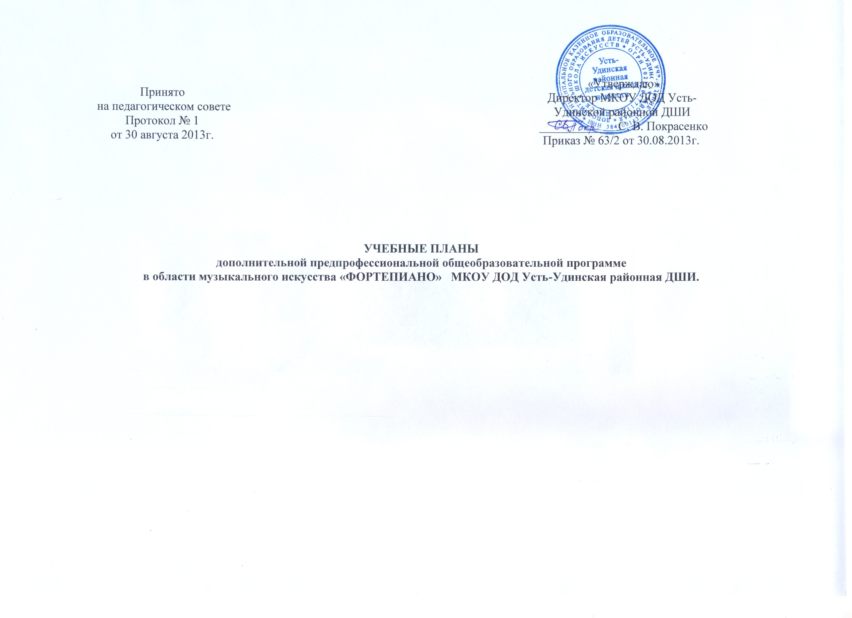

Срок обучения 8 лет
Индекс предметных областей, разделов и учебных предметов | Наименование частей, предметных областей, разделов и учебных предметов |  |  | Макси-  мальная учебная нагрузка | Само-  сто-  ятельн.  работа | Аудиторные занятия (в часах) |  |  | промежуточная аттестация (по полугодиям) |  | распределение по годам обучения
Индекс предметных областей, разделов и учебных предметов |  |  |  | трудоемкость в часах | трудоемкость в часах | групповые занятия | мелкогрупповые занятия | индивидуальные занятия | зачеты, контрольные уроки | экзамены | 1-й класс | 2-й класс | 3-й класс | 4-й класс | 5-й класс | 6-й класс | 7-й класс | 8-й класс
1 | 2 |  |  | 3 | 4 | 5 | 6 | 7 | 8 | 9 | 10 | 11 | 12 | 13 | 14 | 15 | 16 | 17
 | Структура и объём ОП |  |  | 3999,5-4478,5 | 2065-2213,5 | 1934,5-2107 |  |  |  |  | количество недель аудиторных занятий
 |  |  |  |  |  |  |  |  |  |  | 32 | 33 | 33 | 33 | 33 | 33 | 33 | 33
 | Обязательная часть |  |  | 3999,5 | 2065 | 1934,5 |  |  |  |  | недельная нагрузка в часах
ПО.01. | Музыкальное исполнительство |  |  | 2706,5 | 1588 | 1118,5
ПО.01.УП.01 | Специальность и чтение с листа |  |  | 1777 | 1185 | - | - | 592 | 1,3,5…15 | 2,4,6…14 | 2 | 2 | 2 | 2 | 2,5 | 2,5 | 2,5 | 2,5
ПО.01.УП.02 | Ансамбль |  |  | 330 | 198 | - | 132 | - | 8,10,14 |  |  |  |  | 1 | 1 | 1 | 1
ПО.01.УП.03 | Концертмейстерский класс |  |  | 122,5 | 73,5 | - | - | 49 | 13-15 |  |  |  |  |  |  |  | 1 | 1/0
ПО.01.УП.04 | Хоровой класс |  |  | 477 | 131,5 | 345,5 | - | - | 12,14,16 |  | 1 | 1 | 1 | 1,5 | 1,5 | 1.5 | 1,5 | 1.5
ПО.02 | Теория и история музыки |  |  | 1135 | 477 | - | 658 | -
ПО.02.УП.01 | Сольфеджио |  |  | 641,5 | 263 | - | 378,5 | - | 2,4,6..10,14,15 | 12 | 1 | 1,5 | 1,5 | 1,5 | 1,5 | 1,5 | 1,5 | 1,5
ПО.02.УП.02 | Слушание музыки |  |  | 147 | 49 | - | 98 | - | 6 |  | 1 | 1 | 1
ПО.02.УП.03 | Музыкальная литература |  |  | 346,5 | 165 | - | 181,5 | - | 9-13,15 | 14 |  |  |  | 1 | 1 | 1 | 1 | 1,5
Аудиторная нагрузка по двум предметным областям: |  |  |  |  |  | 1776,5 |  |  |  |  | 5 | 5,5 | 5,5 | 7 | 7,5 | 7,5 | 8,5 | 8/7
Максимальная нагрузка по двум предметным областям: |  |  |  | 3841,5 | 2065 | 1776,5 |  |  |  |  | 10 | 10,5 | 11,5 | 15 | 16,5 | 16,5 | 20 | 18/  15,5
Кол-во контрольных уроков, зачетов, экзаменов по двум областям: |  |  |  |  |  |  |  |  | 32 | 9
В.00 | Вариативная часть |  |  | 479 | 148,5 | - | 330,5 | -
В.01.УП.02 | Ансамбль |  |  | 99 | 49,5 | - | 49,5 | - | 16 |  |  |  |  |  |  |  |  | 1,5
В.02. | Освоение инструментов эстрадного ансамбля |  |  | 297,5 | 99 | - | 198,5 | - | 12,14,16 |  |  |  |  |  |  | 2 | 2 | 2
В. 03. ПО.02 УП.01 | Сольфеджио |  |  | 82,5 | - | - | 82,5 | - | - |  |  |  |  | 0,5 | 0,5 | 0,5 | 0,5 | 0,5
Всего аудиторная нагрузка с учетом вариативной части |  |  |  |  |  | 2107 |  |  |  |  | 5 | 5,5 | 5,5 | 7,5 | 8 | 10 | 11 | 12/11
Всего максимальная нагрузка с учетом вариативной части |  |  | 4320,5 |  | 2213,5 | 2107 |  |  |  |  | 10 | 10,5 | 11,5 | 15 | 16,5 | 17,5 | 21 | 20,5/ 18
Всего кол-во контрольных уроков, зачетов, экзаменов |  |  |  |  |  |  |  |  | 36 | 9
К.03.00 |  | Консультации |  | 158 |  | 158 |  |  |  |  | Годовая нагрузка в часах
К.03.01. | Специальность |  |  |  |  | - | - | 62 |  |  | 6 | 8 | 8 | 8 | 8 | 8 | 8 | 8
К.03.02 | Сольфеджио |  |  |  |  | - | 20 | - |  |  |  | 2 | 2 | 2 | 2 | 4 | 4 | 4
К.03.03 | Музыкальная литература |  |  |  |  | - | 10 | - |  |  |  |  |  |  | 2 | 2 | 2 | 4
К.03.04 | Ансамбль/конц.класс |  |  |  |  | - | 6 | - |  |  |  |  |  |  |  | 2 | 2 | 2
К.03.05 | Сводный хор |  |  |  |  | 60 | - | - |  |  | 4 | 8 | 8 | 8 | 8 | 8 | 8 | 8
А.04.00 | Аттестация |  |  | Годовой объём в неделях
ПА.04.01 | Промежуточная (экзаменационная) |  |  | 7 |  |  |  |  |  |  | 1 | 1 | 1 | 1 | 1 | 1 | 1 | -
ИА.04.02 | Итоговая аттестация |  |  | 2 |  |  |  |  |  |  |  |  |  |  |  |  |  | 2
ИА.04.02.01 | Специальность |  |  | 1
ИА.04.02.02 | Сольфеджио |  |  | 0,5
ИА.04.02.03 | Муз.литература |  |  | 0,5
Резерв учебного времени |  |  |  | 8

* в колонках 8 и 9 цифрой указываются учебные полугодия за весь период обучения, в которых проводится промежуточная аттестация обучающихся. Номера учебных полугодий обозначают полный цикл обучения - 16 учебных полугодий за 8 лет. При выставлении многоточия после цифр необходимо считать «и так далее» (например «1,3,5....15» имеются в виду все нечётные учебные полугодия, включая 15; «9-12» - и чётные и нечётные учебные полугодия с 9-го по 12-й). Форма промежуточной аттестации (колонка 8), а также время её проведения в течение учебного полугодия, устанавливается Школой самостоятельно в счёт аудиторного времени, предусмотренного на учебный предмет.

Примечание к учебному плану.

- При реализации образовательной программы устанавливаются следующие виды учебных занятий и численность обучающихся: групповые занятия - от 11 человек; мелкогрупповые занятия - от 4 до 10 человек (по ансамблевым дисциплинам - от 2-х человек), индивидуальные занятия.
- При реализации учебного предмета «Хоровой класс» могут одновременно заниматься обучающиеся по другим образовательным программам в области музыкального искусства. Учебный предмет «Хоровой класс» организуется следующим образом: хор из обучающихся первого класса; хор из обучающихся младших классов, хор из обучающихся старших классов. В зависимости от количества обучающихся возможно перераспределение хоровых групп.
- По учебному предмету «Ансамбль» к занятиям могут привлекаться как обучающиеся по данной образовательной программе, так и по другим образовательным программам в области музыкального искусства. Кроме того, реализация данного учебного предмета может проходить в форме совместного исполнения музыкальных произведений обучающегося с преподавателем.
- Реализация учебного предмета «Концертмейстерский класс» предполагает привлечение иллюстраторов (вокалистов, инструменталистов). В качестве иллюстраторов могут выступать обучающиеся Школы или, в случае их недостаточности, работники Школы. В случае привлечения в качестве иллюстратора работника Школы планируются концертмейстерские часы в объёме 100% времени, отведенного на аудиторные занятия по данному учебному предмету.
- Объём самостоятельной работы обучающихся в неделю по учебным предметам обязательной и вариативной частей в среднем за весь период обучения определяется с учётом минимальных затрат на подготовку домашнего задания, параллельного освоения детьми программ начального и основного общего образования. По учебным предметам обязательной и вариативной частей объём самостоятельной нагрузки обучающихся планируется следующим образом:
  - «Специальность и чтение с листа» - 1-2 классы - по 3 часа в неделю; 3-4 классы - по 4 часа в неделю; 5-6 классы - по 5 часов в неделю; 7-8 классы – по 6 часов в неделю;
  - «Ансамбль» - 1,5 часа в неделю;
  - «Концертмейстерский класс» - 1,5 часа в неделю;
  - «Хоровой класс» - 0,5 часа в неделю;
  - «Сольфеджио» - 1 час в неделю;
  - «Слушание музыки» - 0,5 часа в неделю;
  - «Музыкальная литература (зарубежная, отечественная) - 1 час в неделю;
  - «Изучение инструментов эстрадного ансамбля» - 1 час в неделю;
- Аудиторные часы для концертмейстера предусматриваются:
- по учебному предмету «Хоровой класс» и консультациям по «Сводному хору» - в объёме 100% аудиторного времени;
- по учебным предметам «Ансамбль» и «Концертмейстерский класс» - в объёме 100% аудиторного времени (в случае отсутствия обучающихся
по другим образовательным программам в области музыкального искусства).

Срок обучения 1 год (9 класс)
Индекс предметных областей, разделов и учебных предметов | Наименование частей, предметных областей, разделов и учебных предметов | Макси-  мальная учебная нагрузка | Само-  сто-  ятельн.  работа |  | Аудиторные занятия (в часах) |  |  | промежуточная аттестация (по полугодиям) |  | Распределение по учебным полугодиям
Индекс предметных областей, разделов и учебных предметов |  | трудоемкость в часах | трудоемкость в часах |  | групповые занятия | мелкогрупповые занятия | индивидуальные занятия | зачеты, контрольные уроки | экзамены | 1-е полугодие | 2-е полугодие
1 | 2 | 3 | 4 |  | 5 | 6 | 7 | 8 | 9 | 10 | 11
 | Структура и объём ОП | 669,5-735,5 | 346,5-363 |  | 323- 372,5 |  |  |  |  | Кол-во недель аудиторных занятий
 |  |  |  |  |  |  |  |  |  | 16 | 17
 | Обязательная часть | 669,5 | 346,5 |  | 323 |  |  |  |  | Недельная нагрузка в часах
ПО.01. | Музыкальное исполнительство | 412,5 | 247,5 |  | 165
ПО.01.УП.01 | Специальность и чтение с листа | 297 | 198 |  | - | - | 99 | 17 |  | 3 | 3
ПО.01.УП.02 | Ансамбль | 115,5 | 49,5 |  | - | 66 | - | 18 |  | 2 | 2
ПО.02 | Теория и история музыки | 231 | 99 |  | - | 132 | -
ПО.02.УП.01 | Сольфеджио | 82,5 | 33 |  | - | 49,5 | - | 17 |  | 1,5 | 1,5
ПО.02.УП.02 | Музыкальная литература | 82,5 | 33 |  | - | 49,5 | - | 17 |  | 1,5 | 1,5
ПО.02.УП.03 | Элементарная теория музыки | 66 | 33 |  | - | 33 | - | 17,18 |  | 1 | 1
Аудиторная нагрузка по двум предметным областям: |  |  |  |  | 297 |  |  |  |  | 9 | 9
Максимальная нагрузка по двум предметным областям: |  | 643,5 | 346,5 |  | 297 |  |  |  |  | 19,5 | 19,5
Кол-во контрольных уроков, зачетов, экзаменов по двум областям: |  |  |  |  |  |  |  | 6 | -
В.00 | Вариативная часть | 66 | 16,5 |  | 49,5
В.01. | Хоровой класс | 66 | 16,5 |  | 49,5 | - | - | 18 |  | 1,5 | 1,5
Всего аудиторная нагрузка с учетом вариативной части |  |  |  |  | 346,5 |  |  |  |  | 10,5 | 10,5
Всего максимальная нагрузка с учетом вариативной части |  | 709,5 |  | 363 | 346,5 |  |  |  |  | 20 | 20
Всего кол-во контрольных уроков, зачетов, экзаменов |  |  |  |  |  |  |  | 7 | -
К.03.00 | Консультации | 26 |  |  | 26 |  |  |  |  | Годовая нагрузка в часах
К.03.01. | Специальность |  |  |  | - | - | 8 |  |  | 8
К.03.02 | Сольфеджио |  |  |  | - | 4 | - |  |  | 4
К.03.03 | Музыкальная литература |  |  |  | - | 4 | - |  |  | 4
К.03.04 | Ансамбль |  |  |  | - | 2 | - |  |  | 2
К.03.05 | Сводный хор |  |  |  | 8 | - | - |  |  | 8
А.04.00 | Аттестация | Годовой объём в неделях
ИА.04.01 | Итоговая аттестация | 2 |  |  |  |  |  |  |  |  | 2
ИА.04.01.01 | Специальность | 1
ИА.04.01.02 | Сольфеджио | 0,5
ИА.04.01.03 | Музыкальная литература | 0,5
Резерв учебного времени |  | 1

* в колонках 8 и 9 цифрой указываются учебные полугодия за весь период обучения, в которых проводится промежуточная аттестация обучающихся. Номера учебных полугодий обозначают полный цикл обучения - 16 учебных полугодий за 8 лет. При выставлении многоточия после цифр необходимо считать «и так далее» (например «1,3,5....15» имеются в виду все нечётные учебные полугодия, включая 15; «9-12» - и чётные и нечётные учебные полугодия с 9-го по 12-й). Форма промежуточной аттестации (колонка 8), а также время её проведения в течение учебного полугодия, устанавливается Школой самостоятельно в счёт аудиторного времени, предусмотренного на учебный предмет.

Примечание к учебному плану.

- При реализации образовательной программы устанавливаются следующие виды учебных занятий и численность обучающихся: групповые занятия - от 11 человек; мелкогрупповые занятия - от 4 до 10 человек (по ансамблевым дисциплинам - от 2-х человек), индивидуальные занятия.
- При реализации учебного предмета «Хоровой класс» могут одновременно заниматься обучающиеся по другим образовательным программам в области музыкального искусства. Учебный предмет «Хоровой класс» организуется следующим образом: хор из обучающихся первого класса; хор из обучающихся младших классов, хор из обучающихся старших классов. В зависимости от количества обучающихся возможно перераспределение хоровых групп.
- По учебному предмету «Ансамбль» к занятиям могут привлекаться как обучающиеся по данной образовательной программе, так и по другим образовательным программам в области музыкального искусства. Кроме того, реализация данного учебного предмета может проходить в форме совместного исполнения музыкальных произведений обучающегося с преподавателем.
- Объём самостоятельной работы обучающихся в неделю по учебным предметам обязательной и вариативной частей в среднем за весь период обучения определяется с учётом минимальных затрат на подготовку домашнего задания, параллельного освоения детьми программ начального и основного общего образования. По учебным предметам обязательной и вариативной частей объём самостоятельной нагрузки обучающихся планируется следующим образом:
- «Специальность и чтение с листа» – по 6 часов в неделю;
- «Ансамбль» - 1,5 часа в неделю;
- «Сольфеджио» - 1 час в неделю;
- «Музыкальная литература (зарубежная, отечественная) - 1 час в неделю;
- «Элементарная теория музыки» - 1 час в неделю;
- «Хоровой класс» - 0,5 часа в неделю;

- Аудиторные часы для концертмейстера предусматриваются:
- по учебному предмету «Хоровой класс» и консультациям по «Сводному хору» - в объёме 100% аудиторного времени;
- по учебному предмету «Ансамбль» - в объёме 100% аудиторного времени (в случае отсутствия обучающихся по другим образовательным программам в области музыкального искусства).

